Національний технічний університет України «Київський політехнічний інститут ім. І. Сікорського»
Факультет інформатики та обчислювальної техніки
Кафедра обчислювальної техніки

Програмування
Лабораторна робота №7
«Обробка виключень та робота з файлами»

Виконав:
студент групи ІО-61
Лисенко Дмитро
Номер у списку групи: 16
Перевірив Новотарський М. А.

Київ 2016 р.
Мета: вивчити основні способи роботи з виключеннями. Виключення користувача. Відкриття файлів, зчитування та запис у файл. Шляхи доступу до файлів. Функції, методи та атрибути для роботи з файлами.

Завдання:
- Вивчити матеріал лекцій 24, 25, 26 та 27.
- Виконати індивідуальне завдання лабораторної роботи, вибране відповідно до варіанту.

Короткі теоретичні відомості:
Відкриття файлу
Функція відкриття має наступний формат:
ореn(<Шлях до файлу>[, mode='r') [, buffering=-1) [, encoding=None) [,errors =None] [, newline=None) [, closefd=True])
Необов'язковий параметр mode у функції open() може приймати
різні значення:
r – тільки читання (значення за замовчуванням).
w – запис.
b – файл буде відкритий у бінарному режимі. Файлові методи приймають і
повертають об'єкти типу bytes.
t – файл буде відкритий у текстовому режимі (за замовчуванням).
Методи для роботи з файлами
- write (<дані>) – записує рядок або послідовність байтів у файл.
- writelines (<Послідовність>) – записує послідовність у файл.
- read([<Кількість>]) – зчитує дані з файлу.
- truncate ([<Кількість>]) – обрізає файл до зазначеної кількості символів (якщо заданий текстовий режим) або байтів (у випадку бінарного режиму).
- seek(<Зсув>[, <Позиція>] ) – установлює покажчик у позицію, що має зсув <Зсув> (мoже бути 0 – початок файлу).
Функція для маніпулювання файлами
move(<Шлях до файлу>, <Куди переміщаємо>)
Функція переміщає файл у зазначене місце з видаленням початкового файлу. Функція move() як результат повертає шлях переміщеного файлу.
Перетворення шляху до файлу або каталогу
Перетворити шлях до файлу або каталогу дозволяє наступна
функція з модуля os.path:
abspath ( <Відносний шлях>)
Функція перетворить відносний шлях в абсолютний, враховуючи місце розташування поточного робочого каталогу.
Завдання 1
Використовуючи функції та методи мови програмування Python:
- Написати програму створення каталогу зі шляхом та назвою: «С:\lab7\»
- Написати програму створення підкаталогу «С:\lab7\<прізвище>»
- Завантажити в даний підкаталог файл *.txt, де * – номер Вашого варіанту лабораторної роботи та виконати з ним дії, що описані в номері Вашого варіанту.
- Зберегти об’єкти з даними, які створені Вами при виконанні лабораторної роботи №5, у файл, користуючись модулем pickle. Створений файл перемістити в попередньо створений каталог «C:\lab5». Зчитати файл, доповнити даними та записати в даний каталог з іншим ім’ям.
- Зберегти об’єкти з даними, які створені вами при виконанні лабораторної роботи №6, у файл, користуючись модулем shelve. Файл перемістити в попередньо створений каталог «C:\lab6». Застосувати три відомі вам методи до модифікації файлу. Вивести на друк модифікований файл.
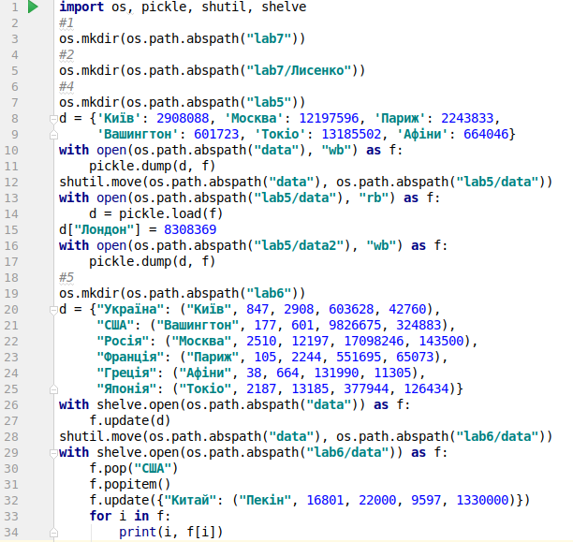

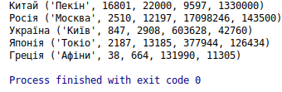

Завдання 2
Як контрольний приклад створити файл v16.txt, який складається з трьох речень, та продемонструвати на ньому виконання завдання.

Зчитати файл «16.txt» та перетворити його у файл «161.txt», який складається з речень, кількість слів у яких є найближчою до середньої арифметичної кількості у реченнях даного тексту. На основі файлу «16.txt» створити також файл «162.txt», кожна кирилична буква у якому замінена на букву, номер якої у алфавіті дорівнює номеру даної буква за умови, що відлік відбувається у реверсному порядку.
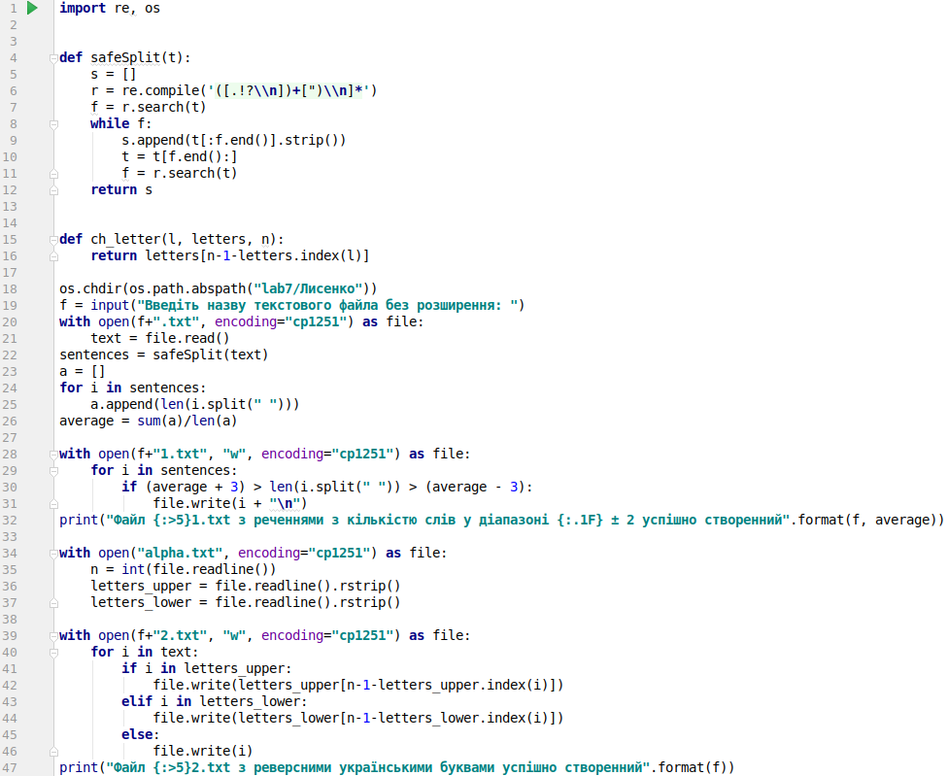
Вміст файлу alpha.txt:
33
АБВГҐДЕЄЖЗИІЇЙКЛМНОПРСТУФХЦЧШЩЬЮЯ
абвгґдеєжзиіїйклмнопрстуфхцчшщьюя

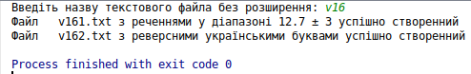
Контрольний приклад

Вміст файла v16.txt:
Я виходжу з-за клуба, в новенькому дешевому костюмі (три вагони цегли розвантажив з хлопцями-однокурсниками, то й купив) і з чемоданчиком у руці.
І перше, що бачу-хату Карпа Яркового.
А перед нею— молоденька сосна рівними рядочками на жовтому піску.
Вміст файла v161.txt:
А перед нею— молоденька сосна рівними рядочками на жовтому піску.

Вміст файла v162.txt:
А ьтєкчфз у-уя онзюя, ь лкьцлвокмз чцґцькмз окіибмс (иїт ьящклт ецщнт їкуьялияфть у єнкйеамт-кчлкозїілтоямт, ик п озйть) с у дцмкчялдтокм з їзес.
С йцїґц, гк юядз-єяиз Ояїйя Аїокькщк.
Я йцїцч лцб— мкнкчцлвоя ікіля їсьлтмт їачкдоямт ля фкьикмз йсіоз.
Висновок: Я навчився відкривати, зчитувати та записувати у файл використовуючи Python. Вивчив методи та атрибути для роботи з файлами.

